**Практическое задание №5. Управление правами доступа**

*Выполнила: Майорова Анастасия 201-П*

1 шаг

Создать в домашнем каталоге 3 файла произвольного содержания (имена файлов - u1, u2, u3)

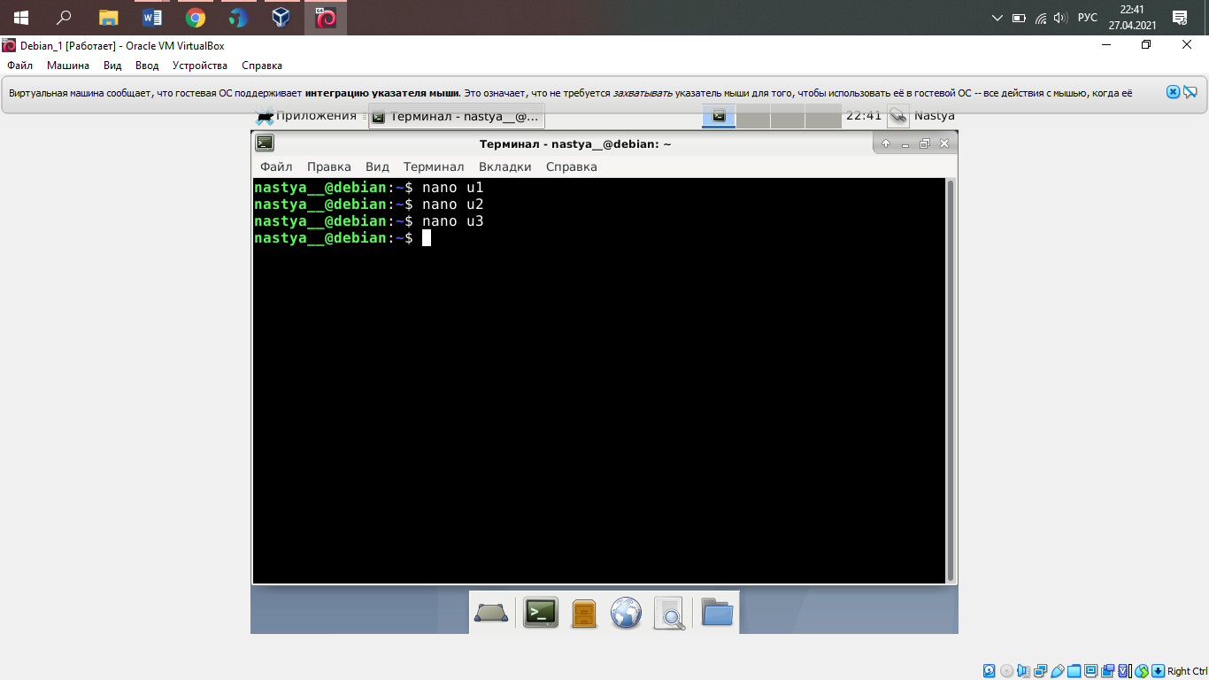

2 шаг

Получить развернутый список файлов домашнего каталога и сохранить его в файле listing1

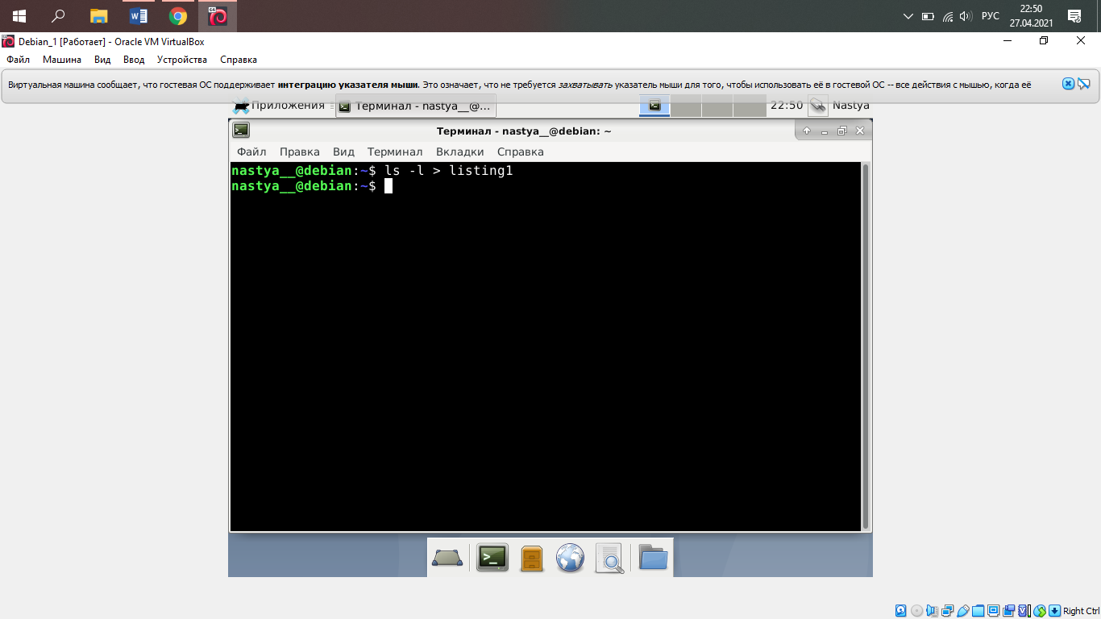

3 шаг

Просмотреть файл listing1, обратив внимание на поля прав доступа, владельца и группы

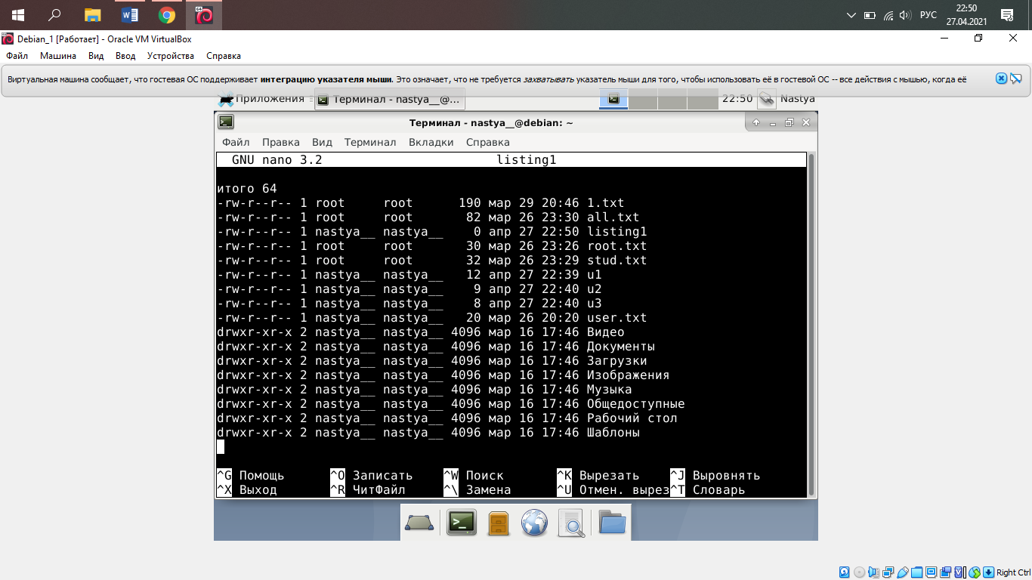

4 шаг

Повторить всё от имени пользователя по команде su (имена файлов - r1, r2, r3). Завершить сеанс root.

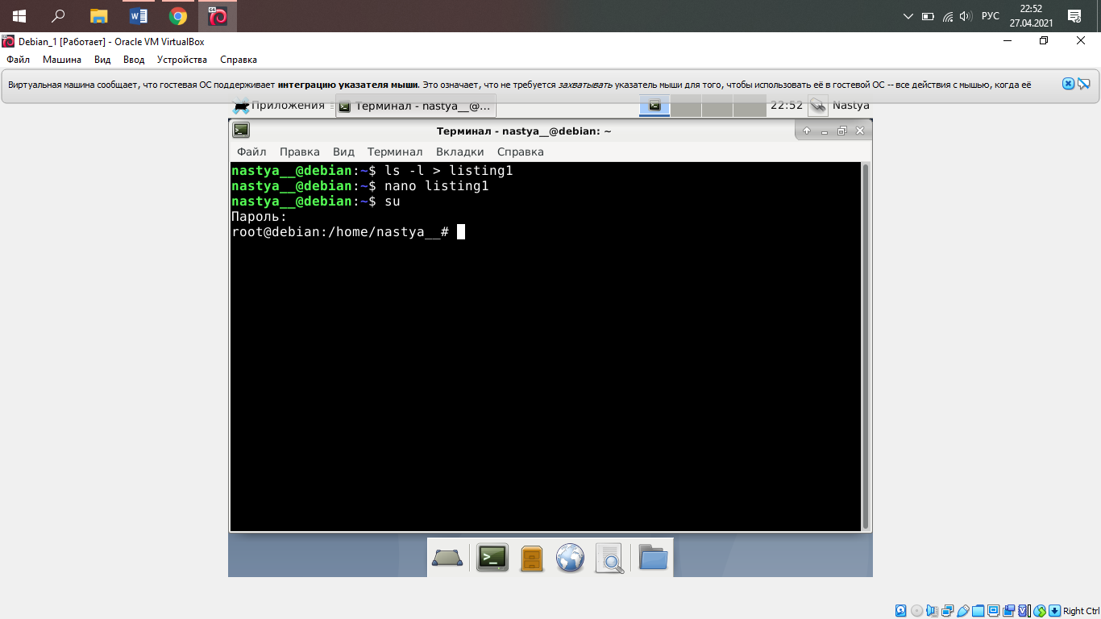

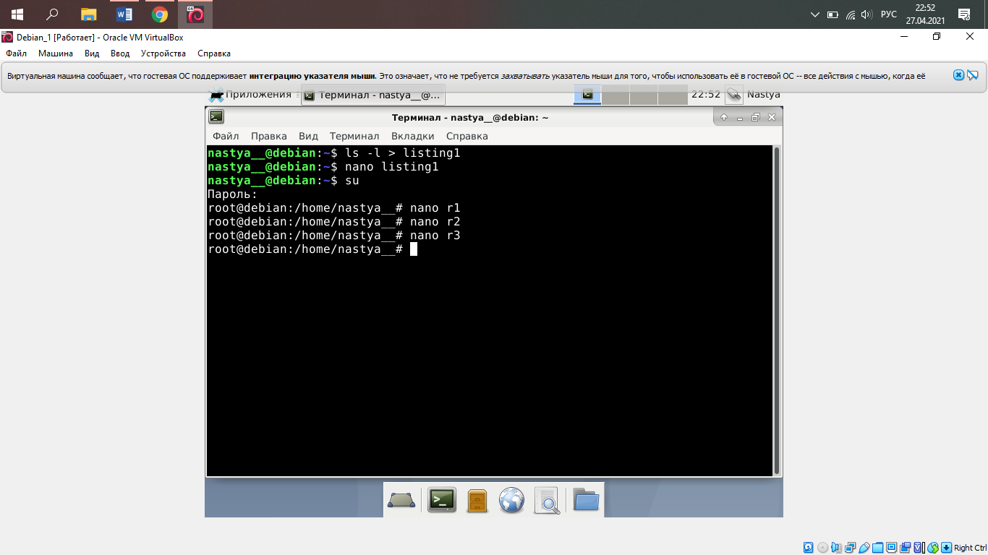

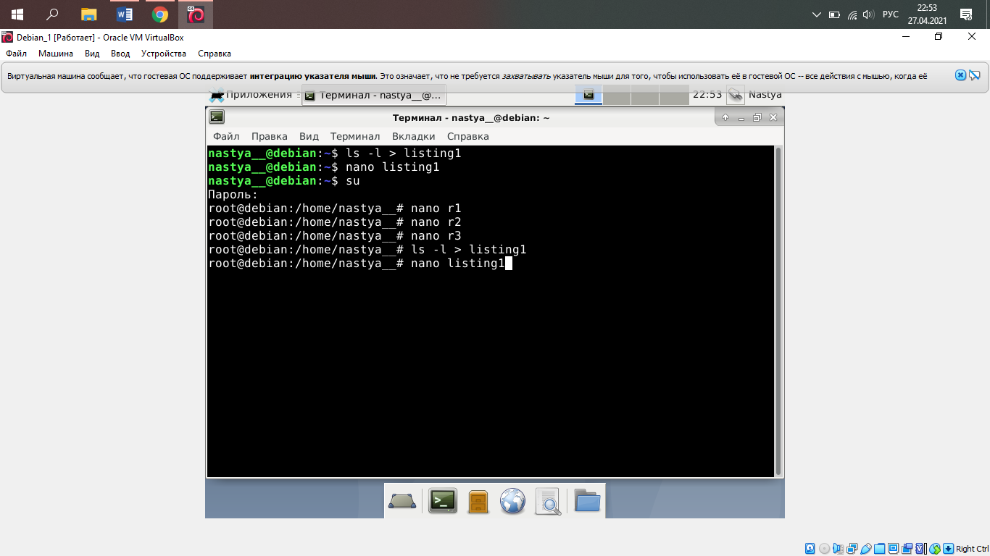

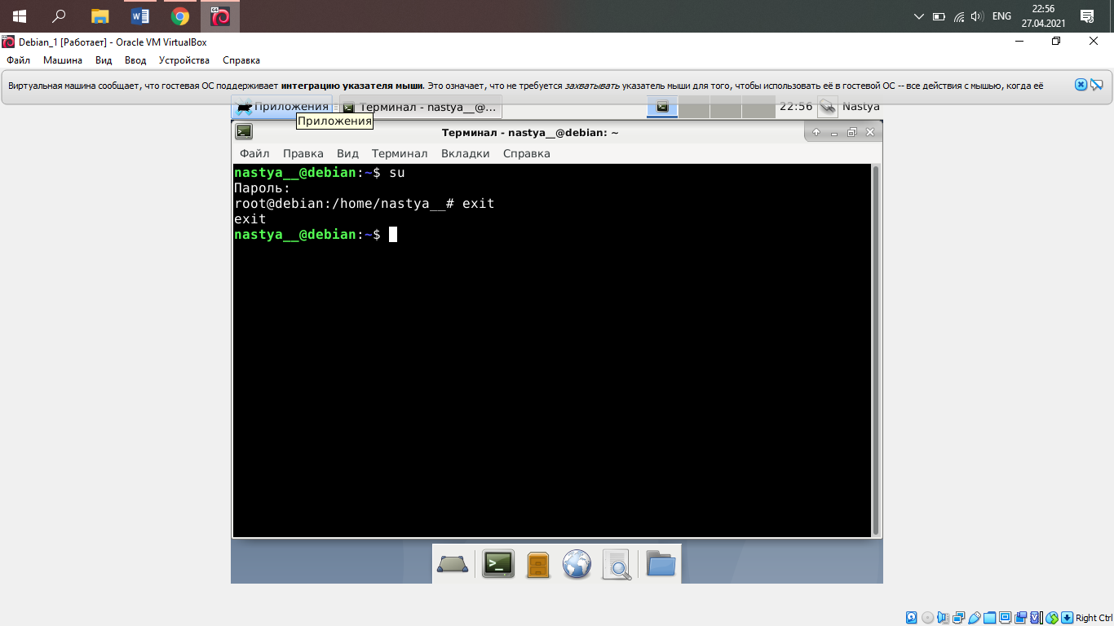

5 шаг

Повторить шаг 2, результат дописать в файл listing1. Открыть файл listing1 и сравнить права доступа для файлов, созданных от вашего имени и от имени суперпользователя.

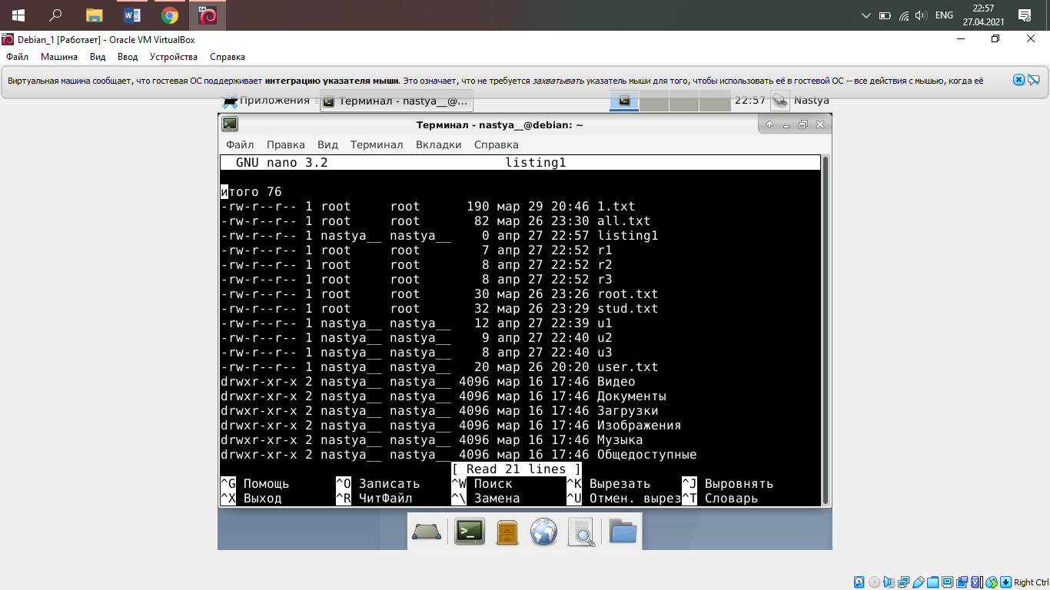

6 шаг

Изменить содержимое файлов, созданных вами и суперпользователем. Сохранить изменения.

Удалось изменить только файлы u1, u2, u3. Остальные: r1, r2, r3 недоступны для изменения обычным пользователем

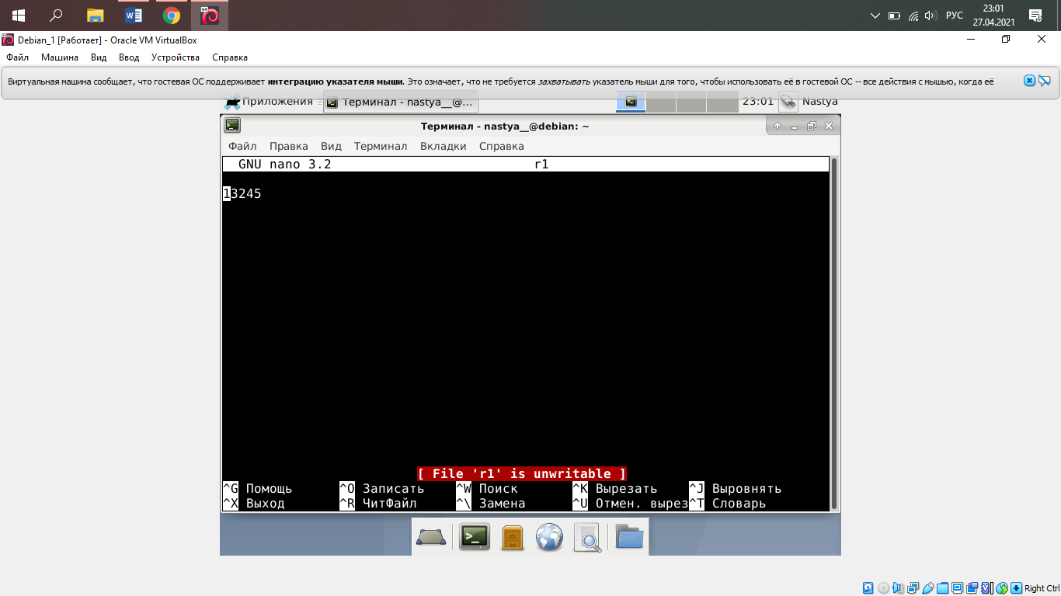

7 шаг

В tty2 открыть сеанс. Перейти в каталог /home/nastya__

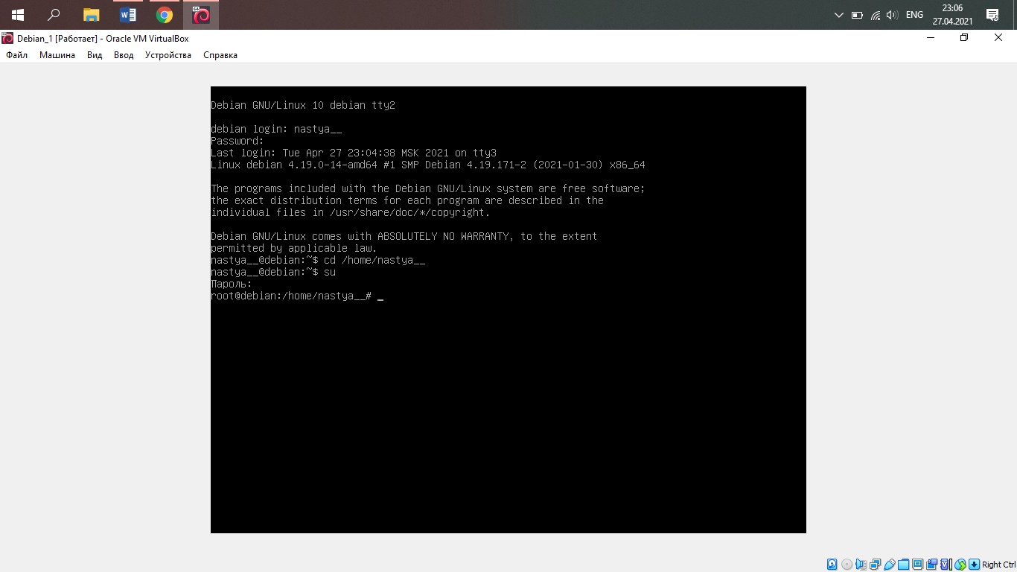

8 шаг

Изменить права доступа к файлам u1 и r1 следующим образом: u1: запретить запись для владельца и группы r1: разрешить запись для всех

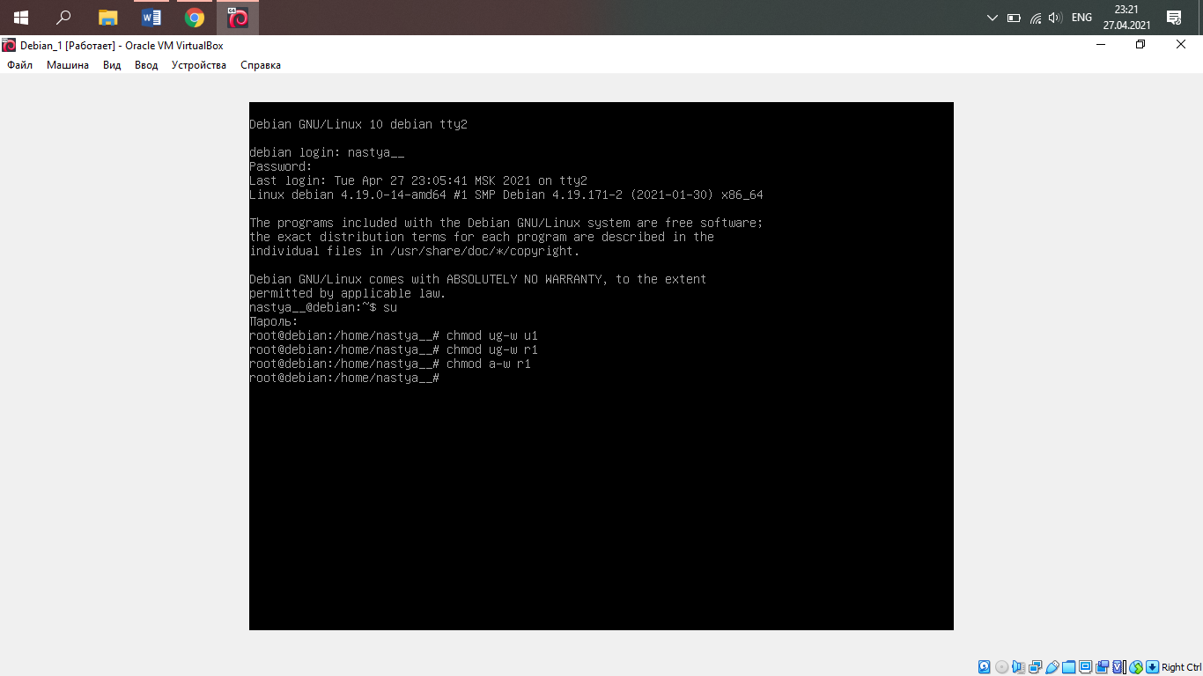

9 шаг

Переключиться в tty1 и изменить содержимое файлов u1 и r1. Сохранить изменения.

Файл u1 невозможно изменить обычному пользователю, так же как и r1. Для суперпользователя произвести эти изменения возможно.

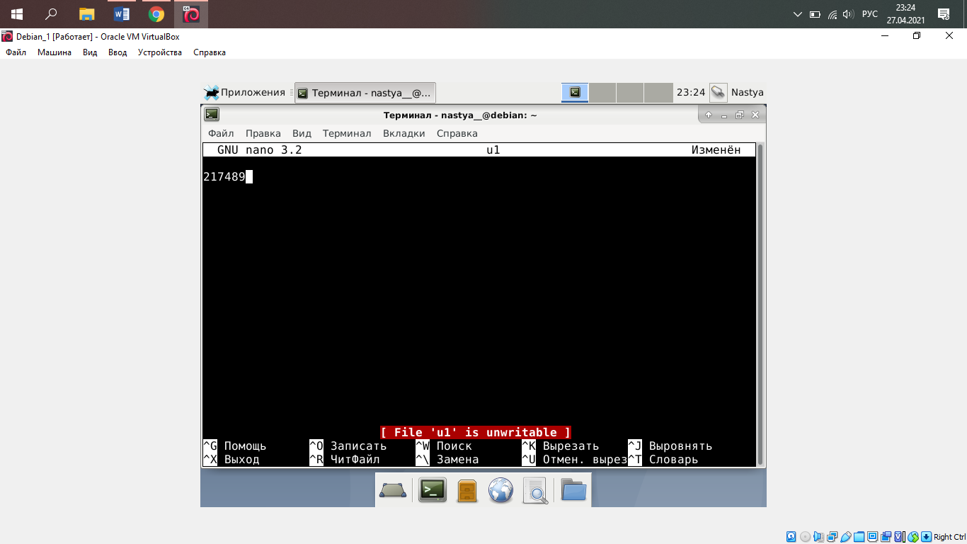

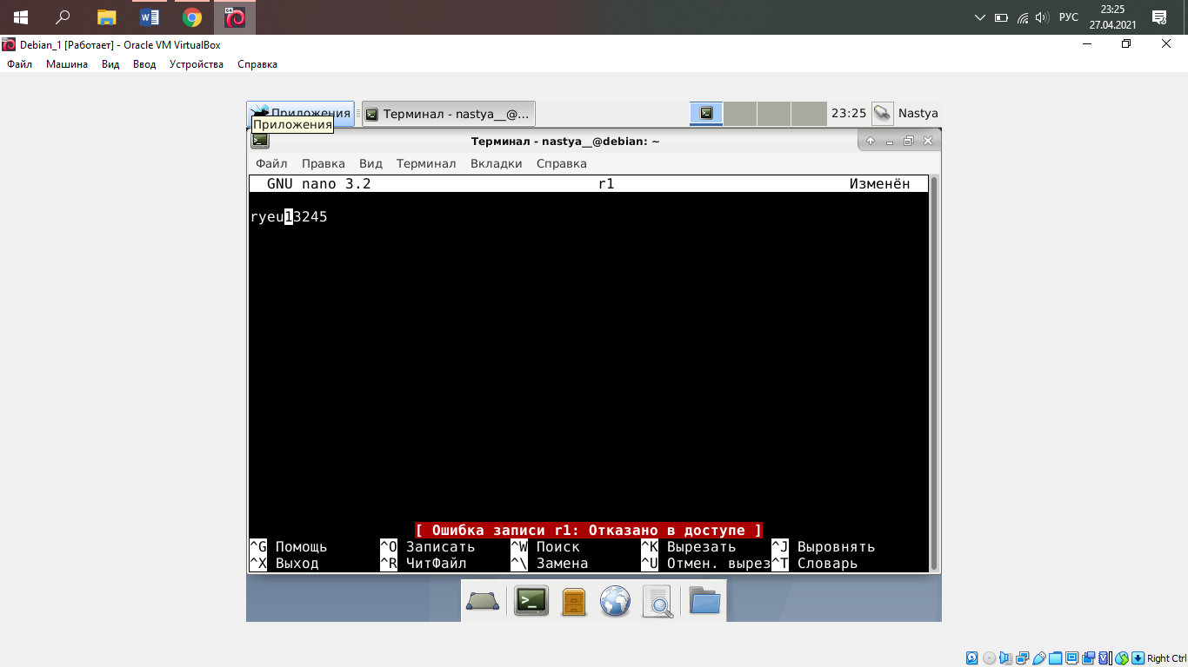

10 шаг

Перейти в tty2 и изменить владельца файлов u1 и u2 на root, а группу на stud

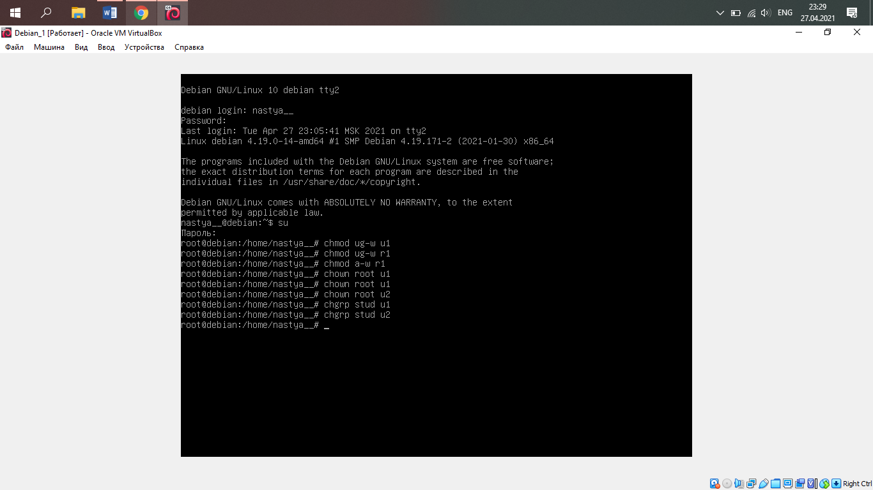

11 шаг

Из tty1 попробовать изменить файл u2. В доступе отказано.

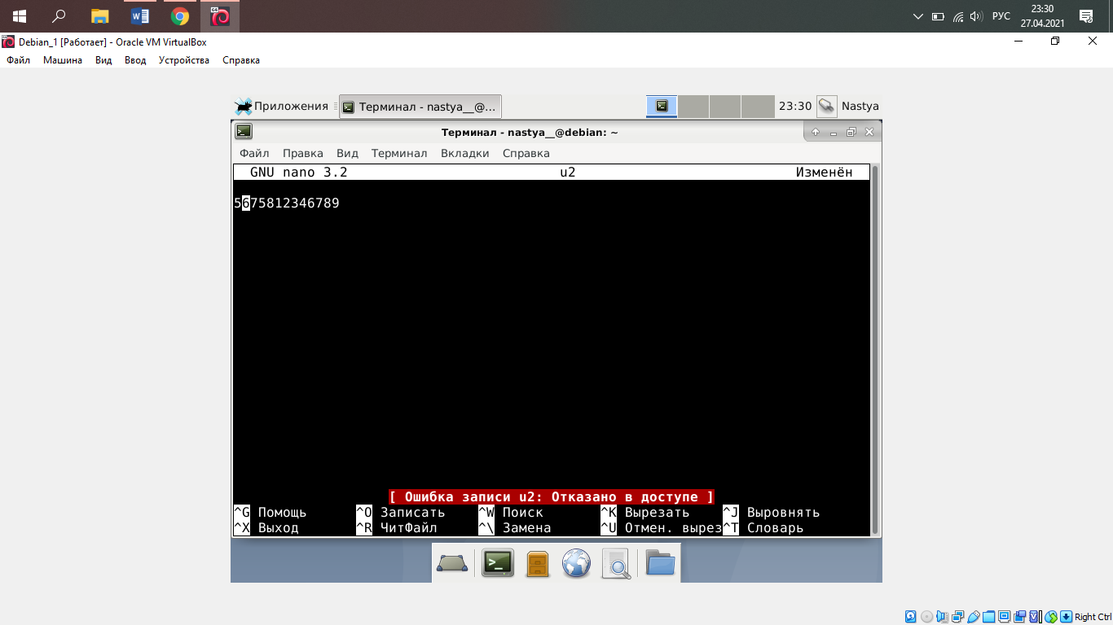

12 шаг

Выполнить следующие действия и проанализировать результаты:

• набрать в командной строке имя файла hello и нажать Enter (такой команды не существует, потому что hello это всего лишь имя файла)

• набрать в командной строке sh hello и нажать Enter (sh показывает, что нужный файл нужно запустить)

• установить для файла hello права на исполнение (x), ввести имя файла в командной строке (./hello) и нажать Enter (сделать файл исполнимым и его можно запускать, обращаясь по имени)

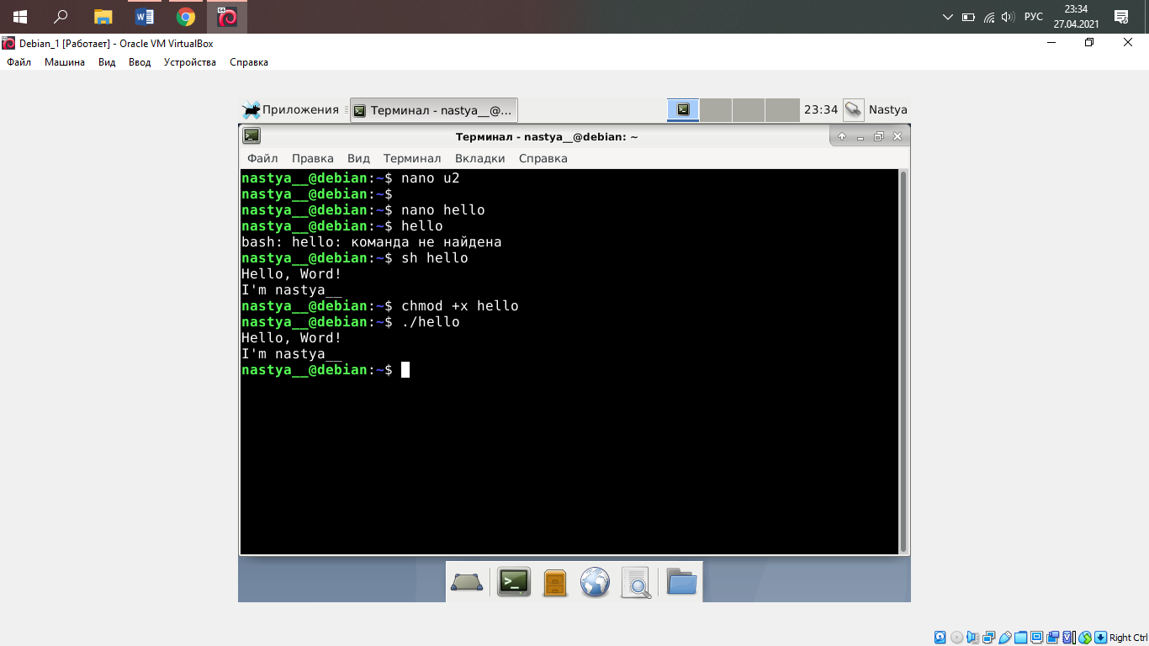

13 шаг

Из tty2 создать каталоги /home/shared, home/shared/pub, /home/shared/upload, /home/shared/temp. Установить на них следующие права: 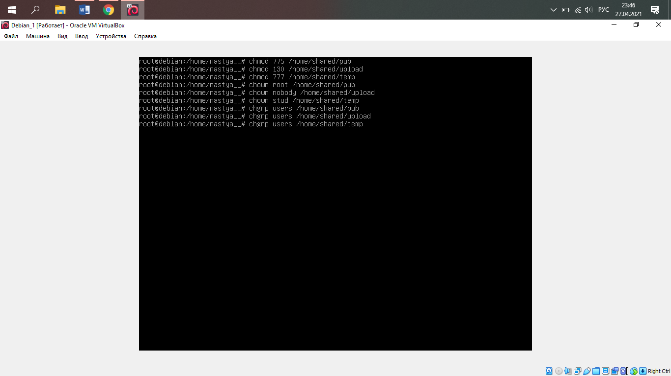

14 шаг

Выполнить копирование, чтение, удаление файлов u1, u2, u3, r1, r2, r3 в каталоги

